E.) Feladat
Próba 1 ChatGPT-5.2:
Prompt:
"Rajzolj egy szimmetrikus kört kizárólag ASCII art segítségével. Csak monospaced (fix szélességű) karaktereket használj (pl. ., *, #, @). NE használj Unicode karaktereket, emojikat vagy grafikus elemeket. A válasz kizárólag a rajz legyen, magyarázat vagy egyéb szöveg nélkül. A kör legyen jól felismerhető és arányos.”
Output:
.....
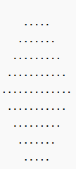
.......
.........
...........
.............
...........
.........
.......
.....

Próba 2 ChatGPT-5.2:
Prompt:
„Rajzolj egy 20x20 karakter méretű, szimmetrikus kört kizárólag ASCII art segítségével. A kör csak vékony körvonallal legyen megrajzolva (ne legyen kitöltve). A kör közepén jól láthatóan helyezkedjen el egy nagy „E” betű, szintén ASCII karakterekből. Csak monospaced ASCII karaktereket használj (pl. ., -, |, #, @). NE használj Unicode karaktereket, emojikat vagy bármilyen grafikus elemet. A válasz kizárólag a rajzból álljon, minden magyarázat vagy egyéb szöveg nélkül.”
Output:
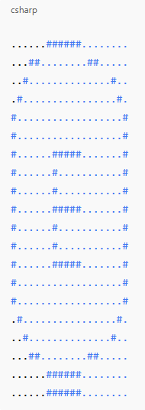
......######........
...##........##.....
..#..............#..
.#................#.
#..................#
#..................#
#......#####.......#
#......#...........#
#......#...........#
#......#####.......#
#......#...........#
#......#...........#
#......#####.......#
#..................#
#..................#
.#................#.
..#..............#..
...##........##.....
......######........
......######........
Próba 1 Gemini 3PRO:
Prompt:
"Rajzolj egy szimmetrikus kört kizárólag ASCII art segítségével. Csak monospaced (fix szélességű) karaktereket használj (pl. ., *, #, @). NE használj Unicode karaktereket, emojikat vagy grafikus elemeket. A válasz kizárólag a rajz legyen, magyarázat vagy egyéb szöveg nélkül. A kör legyen jól felismerhető és arányos.”
Output:
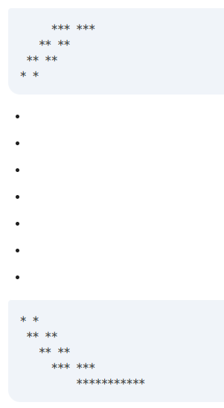
*** ***
** **
** **
* *

* *
** **
** **
*** ***
***********

Próba 2 Gemini 3PRO:
Prompt:
„Rajzolj egy 20x20 karakter méretű, szimmetrikus kört kizárólag ASCII art segítségével. A kör csak vékony körvonallal legyen megrajzolva (ne legyen kitöltve). A kör közepén jól láthatóan helyezkedjen el egy nagy „E” betű, szintén ASCII karakterekből. Csak monospaced ASCII karaktereket használj (pl. ., -, |, #, @). NE használj Unicode karaktereket, emojikat vagy bármilyen grafikus elemet. A válasz kizárólag a rajzból álljon, minden magyarázat vagy egyéb szöveg nélkül.”

......
.. ..
. .
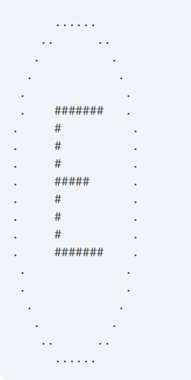
. .
. .
. ####### .
. # .
. # .
. # .
. ##### .
. # .
. # .
. # .
. ####### .
. .
. .
. .
. .
.. ..
......

Próba 1 Grok 4.1:
Prompt:
"Rajzolj egy szimmetrikus kört kizárólag ASCII art segítségével. Csak monospaced (fix szélességű) karaktereket használj (pl. ., *, #, @). NE használj Unicode karaktereket, emojikat vagy grafikus elemeket. A válasz kizárólag a rajz legyen, magyarázat vagy egyéb szöveg nélkül. A kör legyen jól felismerhető és arányos.”
........
..............
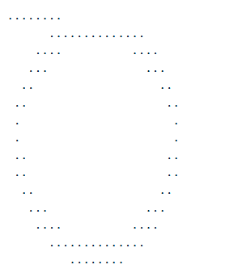
.... ....
... ...
.. ..
.. ..
. .
. .
.. ..
.. ..
.. ..
... ...
.... ....
..............
........

Próba 2 Grok 4.1:
Prompt:
„Rajzolj egy 20x20 karakter méretű, szimmetrikus kört kizárólag ASCII art segítségével. A kör csak vékony körvonallal legyen megrajzolva (ne legyen kitöltve). A kör közepén jól láthatóan helyezkedjen el egy nagy „E” betű, szintén ASCII karakterekből. Csak monospaced ASCII karaktereket használj (pl. ., -, |, #, @). NE használj Unicode karaktereket, emojikat vagy bármilyen grafikus elemet. A válasz kizárólag a rajzból álljon, minden magyarázat vagy egyéb szöveg nélkül.”

######
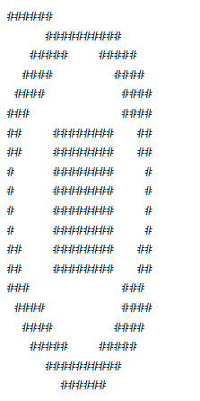
##########
##### #####
#### ####
#### ####
### ####
## ######## ##
## ######## ##
# ######## #
# ######## #
# ######## #
# ######## #
## ######## ##
## ######## ##
### ###
#### ####
#### ####
##### #####
##########
######

Konklúzió:
Az LLM-ek nem rendelkeznek tényleges vizuális vagy térbeli reprezentációval a generálás során.
A működésük token-alapú statisztikai predikción alapul, nem pedig koordináta-, rács- vagy geometria-alapú szerkesztésen. Emiatt nem képesek megbízhatóan előállítani szigorúan meghatározott méretű és pozíciójú ASCII art ábrákat (pl. pontosan 20×20-as kör közepén elhelyezett karakter), hacsak az nem egy gyakran előforduló, betanult sablon.
Bár a prompt részletesen leírhatja a szabályokat (méret, karakterkészlet, szimmetria, középpont), a modell nem tudja a generált kimenetet vizuálisan ellenőrizni vagy iteratívan korrigálni. Ezért összetett, egyedi térbeli követelmények esetén az eredmény jellemzően torz, pontatlan vagy inkonzisztens.

